简介
流可以简单理解为文件。

低级IO与标准（高级）IO的区别：
open和fopen的区别：
前者属于低级IO，后者是高级IO。
前者返回一个文件描述符，后者返回一个文件指针。
前者无缓冲，后者有缓冲。
前者与read，write等配合使用， 后者与fread，fwrite等配合使用。
后者是在前者的基础上扩充而来的，在大多数情况下，用后者。

文件
文件在计算机系统中的重要性：
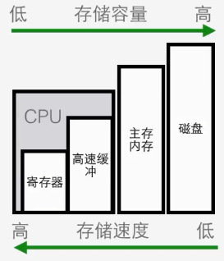

内容
比较两个文件内容vimdiff file1 file2

属性

IO
输入输出(I/O)是任何一种编程环境中最基本的功能。
任何系统，程序读写文件的内容前，首先在程序与文件之间建立连接。

流
C库提供一种机制描述程序与文件的这种连接（流即文件的连接）。
C库的IO函数就是完成流操作。
用流函数打开一个文件，它返回一个流。

打开流
流的数据类型：FILE类型（代表了文件的所有内部状态）
FILE对象由IO库函数内部分配、管理
在打开流的时候需要考虑：哪个文件（新建），打开的方式，光标位置

在Linux系统中使用man fopen查看：
原型：FILE *fopen(const char *path, const char *mode);
参数：path表示需要打开的文件，mode表示光标所在位置以及以什么方式打开(r/r+/w/w+/a/a+)。
r：读，光标在头部
r+：读写，光标在头部
w：写，光标在文件头（对已有内容清空）
w+：读写
a：追加，写操作，光标定位到文件尾部
a+：追加，读写

示例：
#include <stdio.h>
int main(int argc,char **argv)
{
FILE *fp = NULL;
fp = fopen("a.c","w");
if ( NULL == fp )
{
perror("fopen");
return -1;
}
fclose(fp);
}

关闭流
释放IO库函数分配的资源，中断文件和程序的连接。

操作

文件拷贝
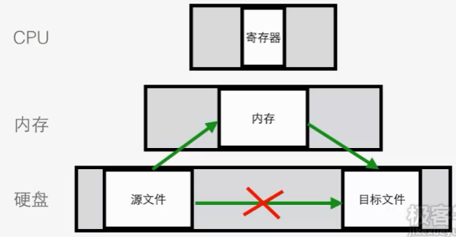
硬盘是不可寻址的，所以无法在硬盘内部直接进行数据的复制，需要借助内存寻址。
示例：
#include <stdio.h>
#include <stdlib.h> //man free, man malloc
int main(int argc,char **argv)
{
int ret = -1;
//拷贝源文件（source.c）到目标文件（dst.c)
FILE *fp_s = NULL;//源文件流
fp_s = fopen("source.c","r");//只读 r
if ( NULL == fp_s )
{
perror("fopen source.c");
return -1;
}

FILE *fp_d = NULL;//目标文件流
fp_d = fopen("dst.c","w");//写w
if ( NULL == fp_d )
{
perror("fopen dst.c");
return -1;
}
//准备内存
char *buff = NULL;
buff = malloc(20);//堆 20字节
if( NULL == buff )
{
perror("malloc buff");
return -1;
}
//读
//从源文件默认光标（文件位置处）读取一个长度信息，
//存放到用户内存里面
ret = fread(buff,1,20,fp_s);
if ( 0 == ret )
{
//bug...
perror("fread");
return -1;
}
//写
//
ret = fwrite(buff,1,20,fp_d);
if ( 0 == ret )
{
//bug...
perror("fwrite");
return -1;
}
free(buff);
buff = NULL;
fclose(fp_s);
fp_s = NULL;
fclose(fp_d);
fp_d = NULL;
}

读写

fgets
原型：char *fgets(char *s, int size, FILE *stream);
可以处理行信息，与fputs成对使用。fread/fwrite是操作任意大小，fgets/fputs是操作行大小

fputs

getc
getc/putc操作的是字节

putc

fread
原型：size_t fread(void *ptr, size_t size, size_t nmemb, FILE *stream);
参数：ptr文件指针（没有操作指针位置的参数，即只能接收已经设置好的文件指针，即只能从当前光标处操作），size*nmemb表示需要读取的文件大小（不应该超过用户空间分配的内存大小，否则容易产生内存越界的风险）
返回值：成功—读取的数据量，失败—比较短的数据值（没有错误，但是快到文件尾部的时候返回，比如总共30字节，一次读20字节，读两次会超出10，返回10）或0
当遇到失败的时候，应该调用feof(3)和ferror(3)判断是哪一种错误，feof表示是否到达文件尾部，ferror用来判断错误。

示例：
#include <stdio.h>
#include <stdlib.h> //man free, man malloc
#include <string.h>
int main(int argc,char **argv)
{
int ret = -1;
//拷贝源文件（source.c）到目标文件（dst.c)
FILE *fp_s = NULL;//源文件流
fp_s = fopen("source.c","r");//只读 r
if ( NULL == fp_s )
{
perror("fopen source.c");
return -1;
}

FILE *fp_d = NULL;//目标文件流
fp_d = fopen("dst.c","w");//写w
if ( NULL == fp_d )
{
perror("fopen dst.c");
return -1;
}

//准备内存
char *buff = NULL;
buff = malloc(20);//堆 20字节
if( NULL == buff )
{
perror("malloc buff");
return -1;

}
while(1)
{
memset(buff,'\0',20);//内存每次完成后清0（防止该次读取20，下次读取10，导致下次读取的时候有第一次的10个残留信息）
//读
//从源文件默认光标（文件位置处）读取一个长度信息，存放到用户内存里面
ret = fread(buff,1,20,fp_s);
if ( 20 > ret )
{
if ( feof(fp_s))//ferror
{
//文件尾
ret = fwrite(buff,1,ret,fp_d);
if ( 0 == ret )
{
//bug...
perror("fwrite");
return -1;
}
break;
}else
{
//出错
perror("fread");
return -1;

}
}
//写
//
ret = fwrite(buff,1,ret,fp_d);
if ( 0 == ret )
{
//bug...
perror("fwrite");
return -1;
}
}

free(buff);
buff = NULL;
fclose(fp_s);
fp_s = NULL;
fclose(fp_d);
fp_d = NULL;
}
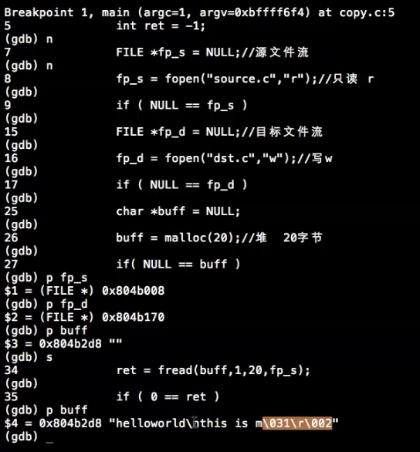
GDB跟踪后分析：
在source中有20字节，buffer提供的是20字节大小，但是打印buffer的时候显示20字节后为什么后面还有别的信息？
buff填充的时候没有字符串结束符，即m字符后面是没有字符串结束符填充的，系统在解析buff的时候，认为buffer是个字符串，只有遇到结束符的时候才会停止，并不理解这段内存到底多大，所以读到buff的m时还会继续往下读，直到结束符停止。

fwrite
原型：size_t fwrite(const void *ptr, size_t size, size_t nmemb, FILE *stream);

文件结束函数

错误指示函数

缓冲
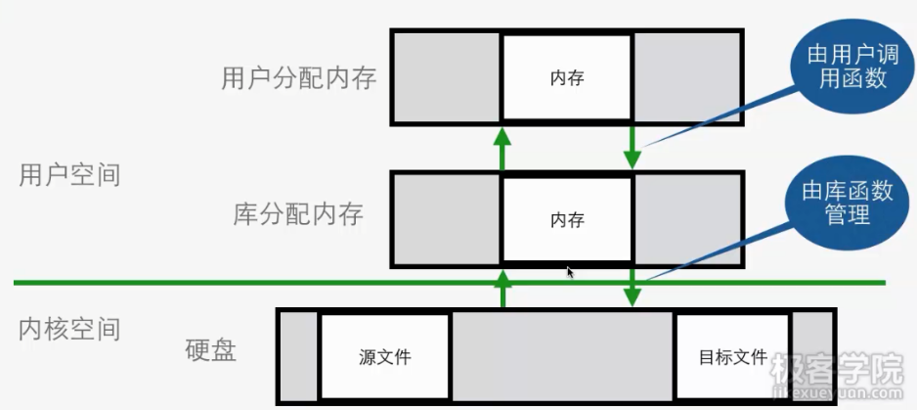
上述第一个过程用户调用函数是用户来操作的，第二个过程是由系统完成的，这种用内存代替机械硬盘效率高，但是二者存在数据同步不及时（即数据存在于内存中，系统崩溃，没有将数据刷新到磁盘，产生脏数据）。

示例：
#include <stdio.h>
#include <stdlib.h> //man free, man malloc
#include <string.h>
int main(int argc,char **argv)
{
int ret = -1;
//拷贝 源文件（source.c）到目标文件（dst.c)
FILE *fp_s = NULL;//源文件流
fp_s = fopen("source.c","r");//只读 r
if ( NULL == fp_s )
{
perror("fopen source.c");
return -1;
}

FILE *fp_d = NULL;//目标文件流
fp_d = fopen("dst.c","w");//写w
if ( NULL == fp_d )
{
perror("fopen dst.c");
return -1;
}

//准备内存
char *buff = NULL;
buff = malloc(20);//堆 20字节
if( NULL == buff )
{
perror("malloc buff");
return -1;

}
while(1)
{
memset(buff,'\0',20);//内存每次完成后清0
//读
//从源文件的默认光标（文件位置处）读取一个长度信息，存放到用户内存里面
ret = fread(buff,1,20,fp_s);
if ( 20 > ret )
{
if ( feof(fp_s))//ferror
{
//文件尾

ret = fwrite(buff,1,ret,fp_d);
if ( 0 == ret )
{
//bug...
perror("fwrite");
return -1;
}
break;
}else
{
//出错
perror("fread");
return -1;

}
}
//写
//
ret = fwrite(buff,1,ret,fp_d);
if ( 0 == ret )
{
//bug...
perror("fwrite");
return -1;
}
fflush(fp_d);//主动将库函数内存与磁盘强制同步，防止脏数据
while(1);//ctrl+c 程序异常退出（查看数据有没有存到磁盘，此时显示未存到磁盘，由于写到库的内存，但是库内存没有完成与磁盘的同步）
}

free(buff);
buff = NULL;
fclose(fp_s);
fp_s = NULL;
fclose(fp_d);
fp_d = NULL;
}
分析：
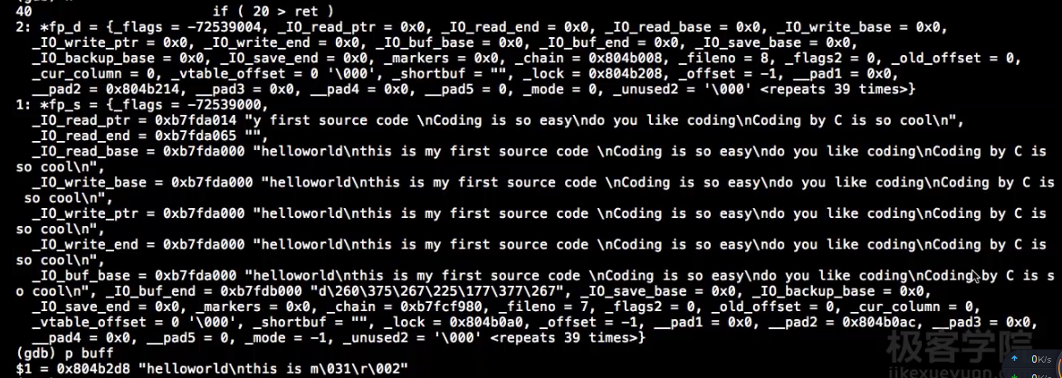
文件open之后，打印FILE结构体就已经初始化了（关注IO_read/IO_write/IO_buff的成员变量）。调用fread的时候，观察源文件的流*fp_s，可以看到这里缓冲的数据非常多，但是读出来的数据，即buff内容非常少。
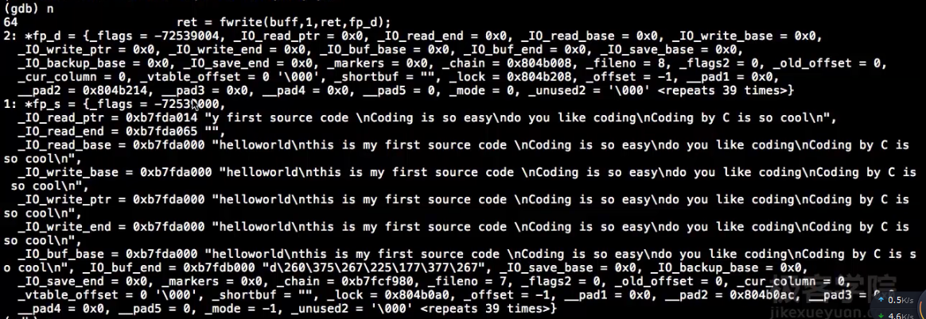
当执行完write的时候，目标文件流会变化。

定位
在Linux中通过man fseek获取定位函数：

fseek
原型：int fseek(FILE *stream, long offset, int whence);
参数：offset表示偏移量，whence表示具体移动到某个标志性位置（可以是文件头，文件尾或者当前位置）。
作用：针对某个标志性位置做偏移
举例：
#include <stdio.h>
#include <stdlib.h> //man free, man malloc
#include <string.h>
int main(int argc,char **argv)
{
//一次性完成数据的传递
//计算出源文件的大小
//准备一个合适的内存，大小（源文件本身大小）
//一次性读取源文件
//一次性写入源文件
//关闭

int ret = -1;
//拷贝源文件（source.c）到目标文件（dst.c)
FILE *fp_s = NULL;//源文件流
fp_s = fopen("source.c","r");//只读 r
if ( NULL == fp_s )
{
perror("fopen source.c");
return -1;
}

FILE *fp_d = NULL;//目标文件流
fp_d = fopen("dst.c","w");//写w
if ( NULL == fp_d )
{
perror("fopen dst.c");
return -1;
}

//准备内存
char *buff = NULL;
//计算出源文件的大小
ret = fseek(fp_s,0,SEEK_END);//定位到文件尾部
if ( -1 == ret )
{
perror("fseek");
return -1;
}
long file_size;
file_size = ftell(fp_s);//计算出大小
if ( -1 == file_size )
{
perror("ftell");
return -1;
}
//文件位置－－－文件头
ret = fseek(fp_s,0,SEEK_SET);
if ( -1 == ret )
{
perror("fseek");
return -1;
}
//准备一个合适的内存，大小（源文件本身大小）
buff = malloc(file_size);//堆
if( NULL == buff )
{
perror("malloc buff");
return -1;
}
memset(buff,'\0',file_size);//内存每次完成后清0
//读
//从源文件默认光标（文件位置处）读取一个长度信息，
//存放到用户内存里面
ret = fread(buff,1,file_size,fp_s);
if ( 20 > ret )
{
if ( feof(fp_s))//ferror
{
//文件尾
ret = fwrite(buff,1,ret,fp_d);
if ( 0 == ret )
{
//bug...
perror("fwrite");
return -1;
}
}else
{
//出错
perror("fread");
return -1;

}
}
//写
//
ret = fwrite(buff,1,ret,fp_d);
if ( 0 == ret )
{
//bug...
perror("fwrite");
return -1;
}
free(buff);
buff = NULL;
fclose(fp_s);
fp_s = NULL;
fclose(fp_d);
fp_d = NULL;
}

ftell
原型：long ftell(FILE *stream);
作用：测试当前光标位置距离文件头的位置（该距离使用long类型标识，单位是按照字节计算）。
可以利用fseek定位到文件头，然后ftell计算偏移量，这样就可以计算出文件的大小。

rewind

fgetpos

fsetpos

